兰州文理学院2019-2020学年第一学期
期末考试《离散数学》（A）卷

学院 级 专业 班 学号 姓名
题号 | 一 | 二 | 三 | 四 | 五 | 六 | 总分
得分

得分 | 评卷人

一、选择题（每题1分，共15分）

1. A={1,2,3}, B={ x | x∈R∧|x|≤1 }, C={ x | x∈R∧x²=1 }, D={-1,1}，以下哪项不正确（ ）。
A、C ⊆ B B、A ⊈ B C、C ⊆ A D、C = D
2.小叶和小巫是好朋友，今天恰好是星期六，尽管下起小雨，小叶还是想找小巫玩，到玄武湖去划船或游泳。但是，小叶知道，只有不下雨，小巫才游泳或者划船。由此可见（）。
A. 今天小巫不游泳也不划船 B. 今天小巫不游泳但划船
C. 今天小巫游泳但不划船 D. 今天小巫既游泳也划船
3.设S=﹛1,2﹜,则在S上可以定义（ ）个二元关系：

A、12 B、4 C、8 D、16
4.函数f : R→R, f(x)= -x²+2x-1是（）。
A、单射的 B、双射的 C、满射的 D、以上都不对

5.P={a、b、c、d}的最大划分是（ ）
A、{{a}，{b，c}{d}} B、{a，{b，c}} C、{{a}、{b}，{c}，{d}} D、{{a，b，c，d}}
6.A是集合，|A|=10，则|P(A)|= ( )
A、1024 B、99 C、2048 D、100
7.设G是一棵树，则G 的生成树有( )棵。
A、0 B、1 C、2 D、不能确定
8.设集合A={a,b,c}，A上所有互不相同的等价关系的数目为( )

A、3 B、4 C、5 D、6
9.集合A上的关系R是偏序关系的必要条件是（ ）
A、自反的，反对称的和传递的； B、自反的和对称的；
C、传递和和对称的； D、传递的和反对称的。
10.设A={0, b}，B={1, b, 3}，则A∪B的恒等关系为（ ）
A、{<0, 0>, <1, 1>, <b, b>,<3, 3>}； B、{<0, 0>, <1, 1>, <3, 3>}；
C、{<1, 1>, <b, b>, <3, 3>}； D、{<0, 1>, <1, b>, <b, 3>, <3, 0>}
11.设G是有5个顶点的完全图，则从G中删去（ ）条边可以得到树。

A、6 B、5 C、10 D、4
12.<G,*>是群，则对*（ ）。
A、满足结合律、交换律 B、有单位元，可结合 C、有单位元、可交换D、每元有逆元，有零元

13. 如下图所示有向图，从顶点1到5的单元最短路径为（ ）。
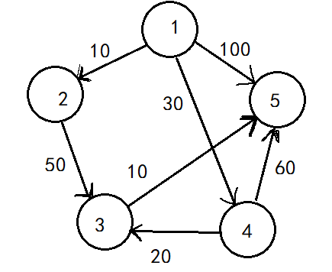
A、1->2->3->5 B、1->4->3->5 C、1->2->3->4->5 D、1->5

14. 下列语句中是真命题的是（ ）
A、 我正在说谎 B、 严禁吸烟
-------------------------------------------------------------------------------------------装 订 线---------------------------------------------------------------------------
C、 如果1+2=3，那么雪是黑的 D、 如果1+2=5，那么雪是黑的

15. P：天气好；Q：我去游玩．命题 ”如果天气好，则我去游玩” 可符号化为 ( )
A、P→Q B、Q→P C、P∧Q D、﹁Q→P

得分 | 评卷人

二、判断题（每题1分，共10分）

16.若二元关系R是自反的和传递的，则 R□R=R。 （ ）
17.文氏图用来表示集合之间的关系。 （ ）
18.任何从A 到 A 的函数，如果它是单射，则它必是满射。 （ ）
19.“我现在说的这句话是谎话”是命题。 （ ）
20.P→(Q→R)=Q→(P→R)。 （ ）
21.(P→Q)∧(P→R)=P→(Q∧P)。 （ ）
22.L={1,2,3,4,5}对于整除关系构成格。 （ ）
23.A 是实数集合，R={<x,y>| x∈A∧y∈A∧x－y=2 } R 是等价关系。 （ ）
24.设 A，B，C为任意集合，如果 A×B＝A×C，那么 B＝C。 （ ）
25.设 A，B为任意集合如果 A×A＝B×B，那么 A＝B 。 （ ）

得分 | 评卷人

三、概念解释题（每题1分，共10分）

26.集合：

27.双射：

28.幂集：

29.代数系统：

30.群：

31.回路：

32.通路：

33.布尔代数：

34.偏序关系：

35.前束范式：

得分 | 评卷人

四、简答题（每题15分，共30分）

36.将“宁教我负天下人,休叫天下人负我”翻译成谓词逻辑公式。

37.设A={1,2,3,4}， A上二元关系 R 定义为：R={1,2,2,1,2,3,3,4}，求R 的自反闭包、对称闭包和传递闭包。

得分 | 评卷人

五、计算题（每题17分，共17分）

38.对于下图，利用kruskal算法求其最小生成树。
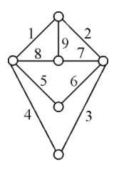

得分 | 评卷人
六、证明题（每题18分，共18分）

39.用真值表法证明等式P→(Q∨R)=(P∧Q)→R。

